Рыбоводный участок № 6.1
Акватория губы Орловка (Баренцево море).

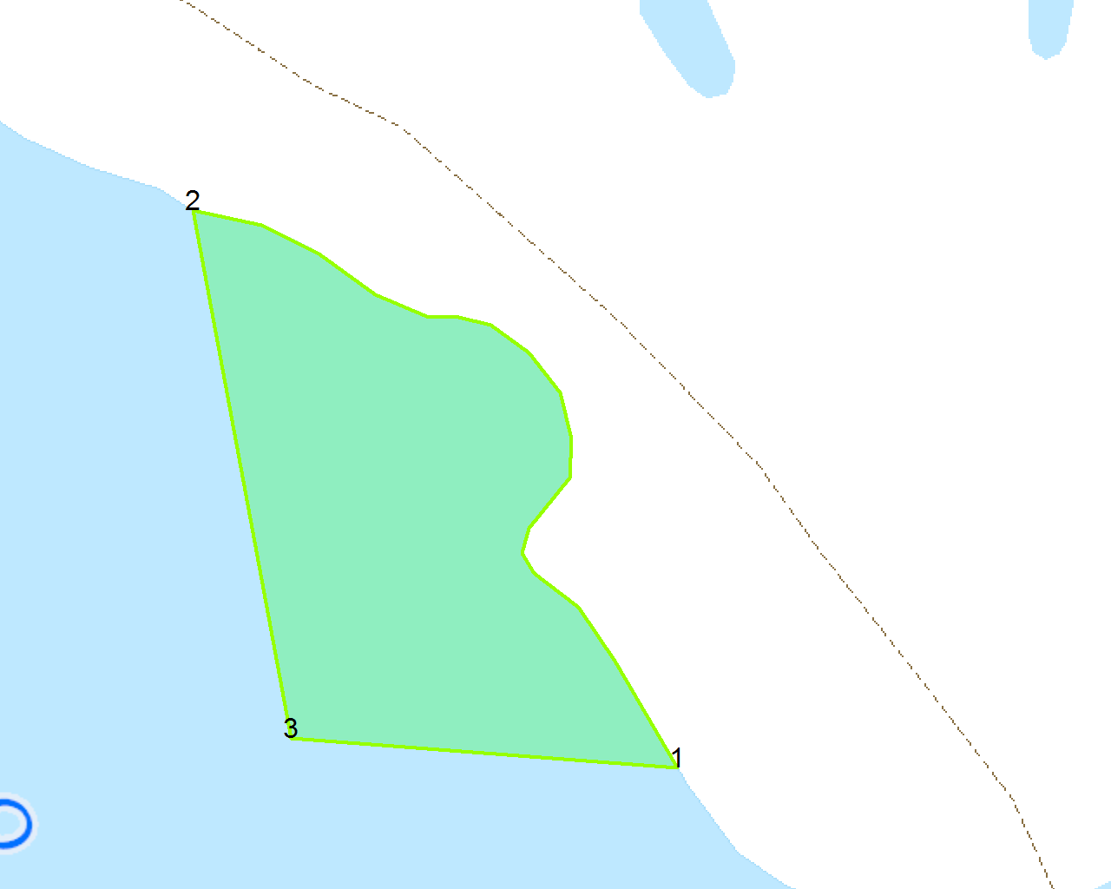

- Условие предоставления участка в пользование (в соответствии со ст. 38 Водного кодекса Российской Федерации от 3 июня 2006 г. № 74-ФЗ)
– совместное водопользование без забора (изъятия) водных ресурсов из водных объектов.
- Площадь участка -58,32 га.
- Муниципальное образование – сельское поселение Териберка, Кольский район Мурманской области.
- Система координат: WGS-84.
- Описание границ:
- соединение точек № 1,2, по береговой линии;
- соединение точек № 2,3, по акватории водного объекта;
- соединение точек № 3,1, по акватории водного объекта.

Номер точки | Северная широта | Восточная долгота
1 | 69°12'25,5" | 35°16'25,7"
2 | 69°13'0,7" | 35°14'59,6"
3 | 69°12'27,3" | 35°15'17"

